一图读懂《北京市存量数据中心优化工作方案（2024-2027年）》

来源：北京市经济和信息化局 发布日期：2024-11-15 11:44
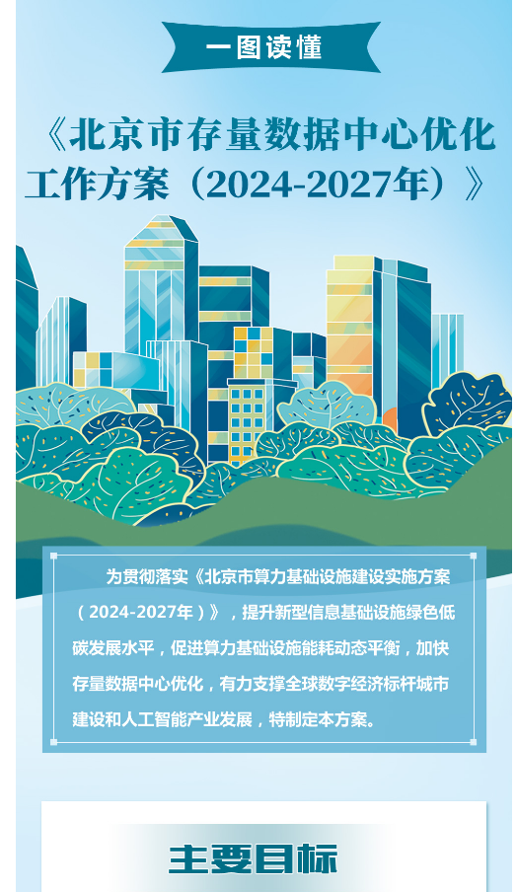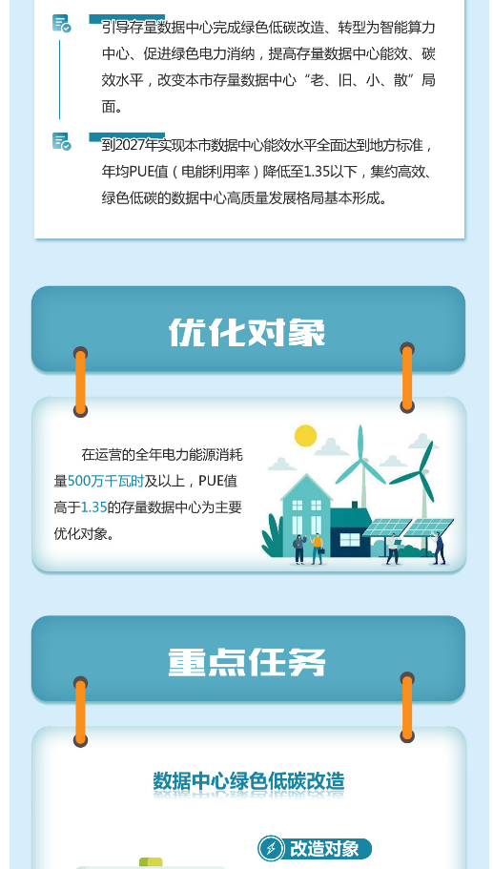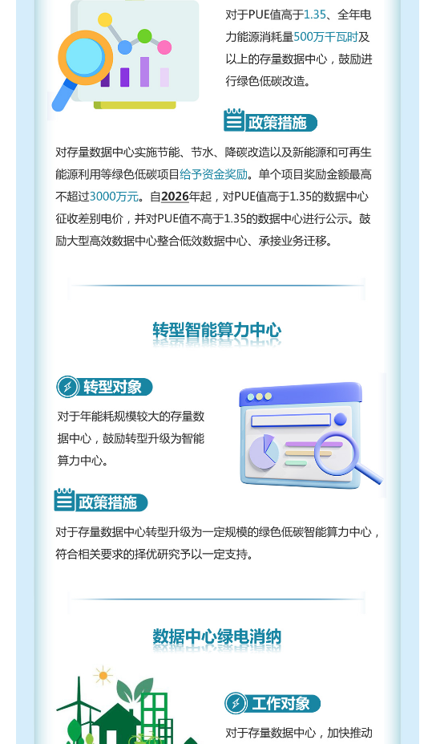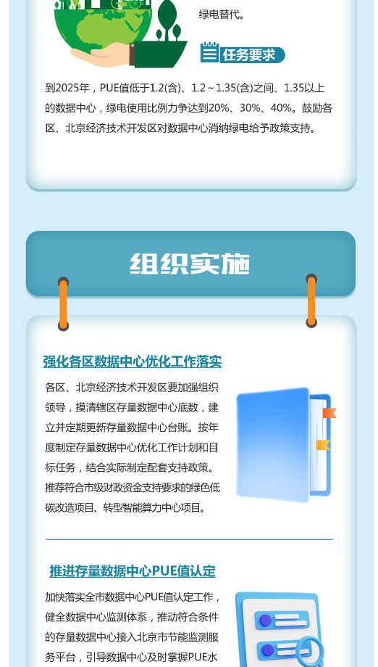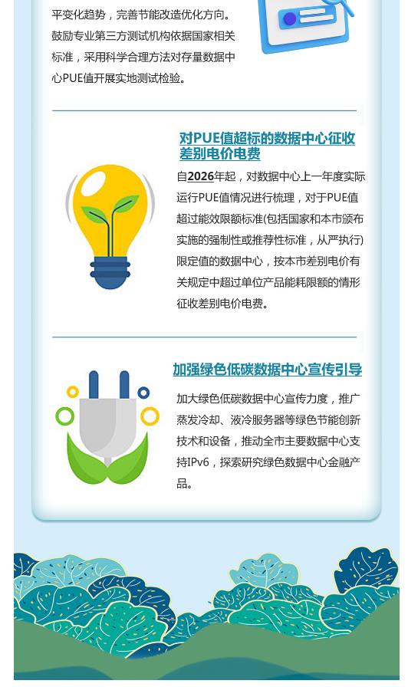
https://jxj.beijing.gov.cn/zwgk/2024zcjd/202411/t20241115_3942043.html

